РОССИЙСКИЙ УНИВЕРСИТЕТ ДРУЖБЫ НАРОДОВ
Факультет физико-математических и естественных наук

ОТЧЁТ
ПО ЛАБОРАТОРНОЙ РАБОТЕ №16
дисциплина: Администрирование сетевых подсистем

Студент: Талебу Тенке
Студ. билет № 1032224534
Группа: НФИбд-02-23

МОСКВА
2025 г.

Цель работы:

Целью данной работы является получение навыков работы с программным средством Fail2ban для обеспечения базовой защиты от атак типа «brute force».

Выполнение работы:

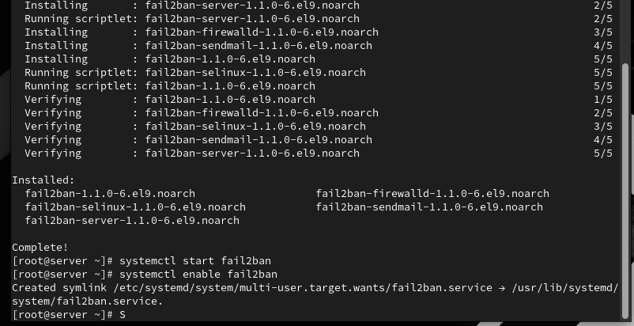

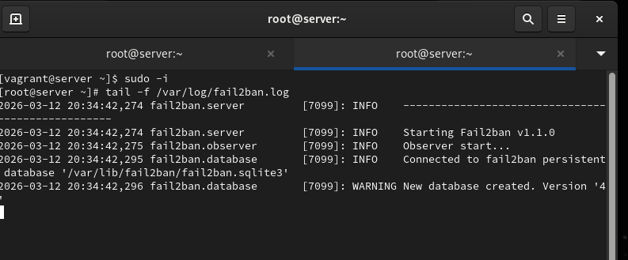
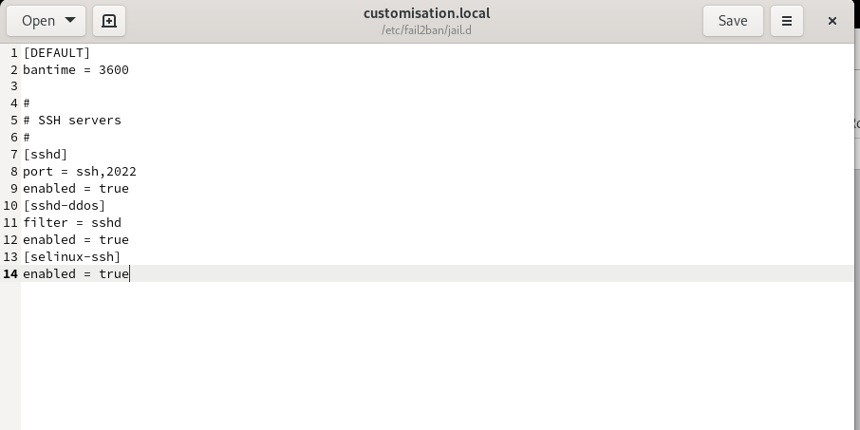
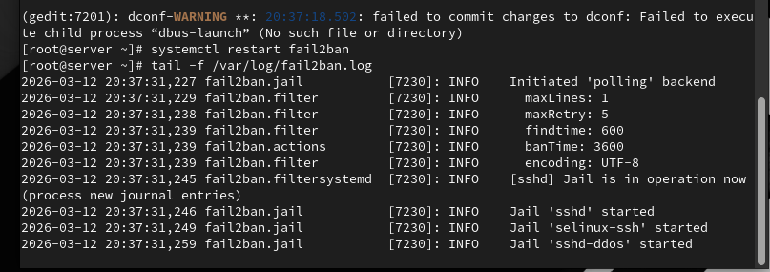
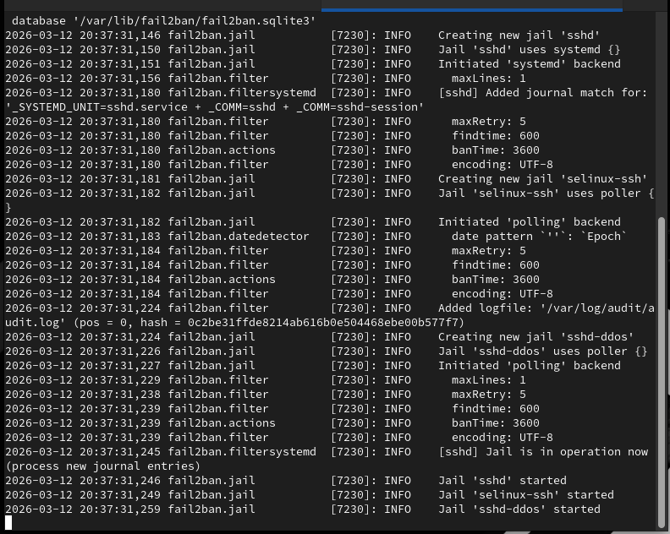
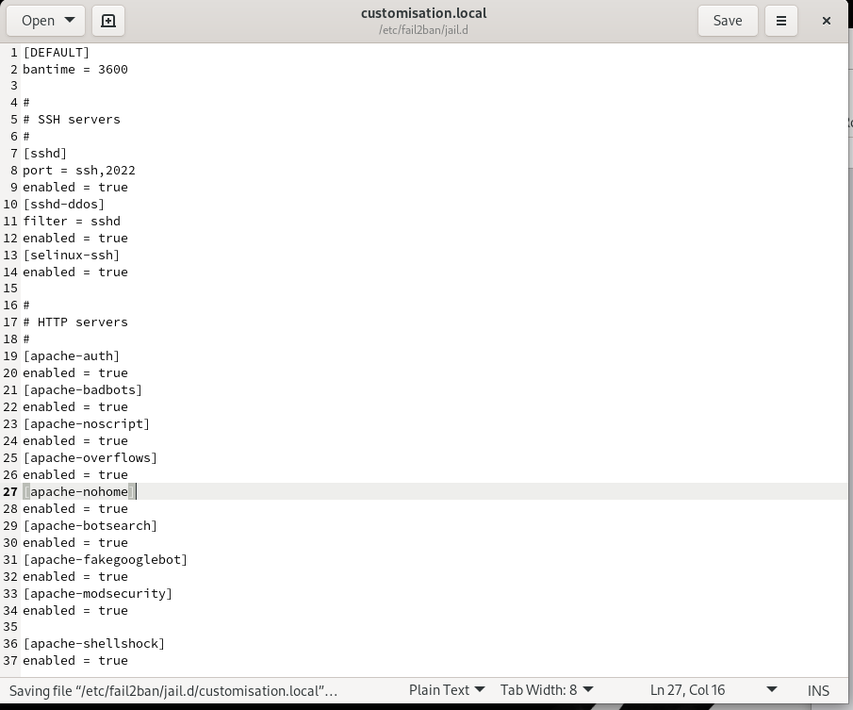
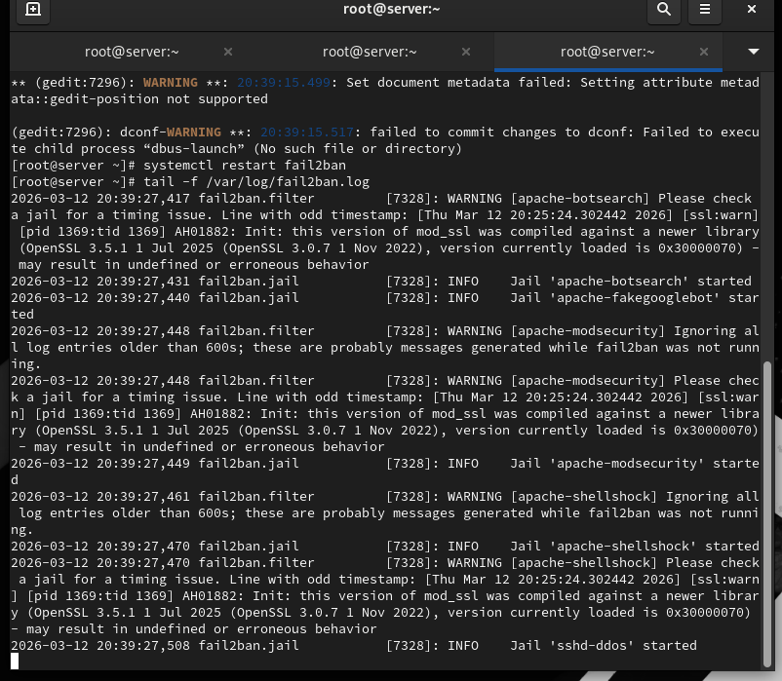
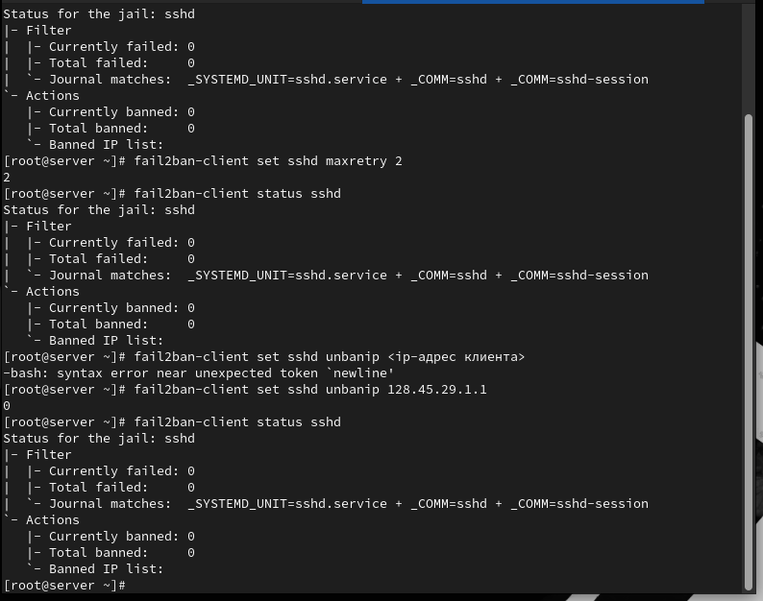
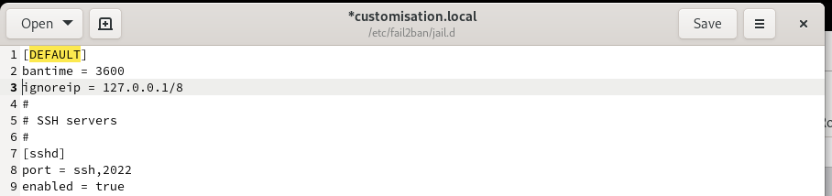
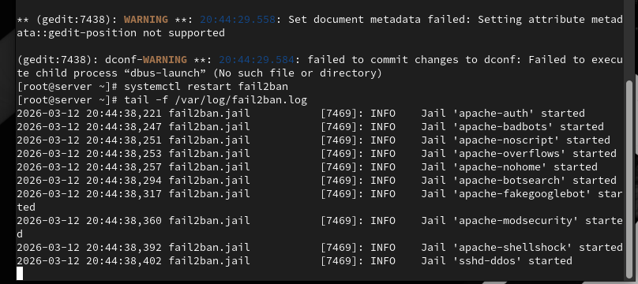

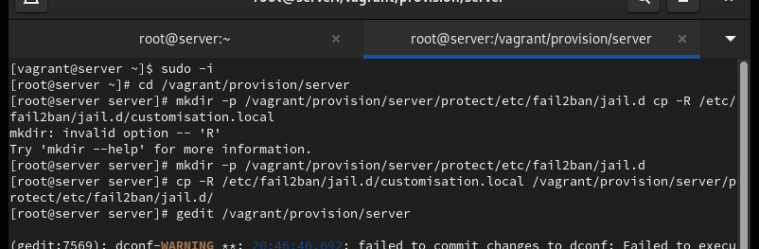

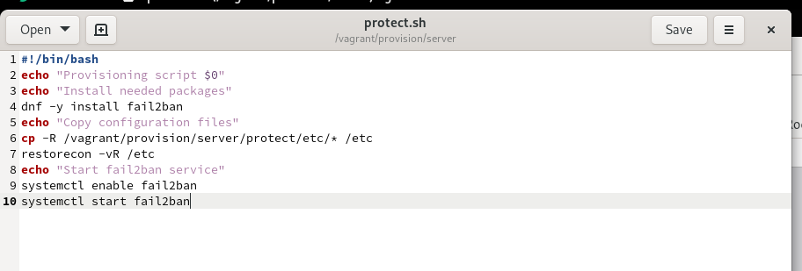

Вывод:

В ходе выполнения лабораторной работы были получены навыки работы с программным средством Fail2ban для обеспечения базовой защиты от атак типа «brute force».

Ответы на контрольные вопросы:
- Поясните принцип работы Fail2ban. - Fail2ban является инструментом для защиты от атак на серверы, основанных на анализе журналов. Он мониторит журналы системы на предмет неудачных попыток входа или других событий, а затем блокирует IP-адреса атакующих с использованием системных средств, таких как iptables. Принцип работы:
Мониторинг журналов на предмет определенных событий.
Обнаружение повторных неудачных попыток входа или других нарушений.
Динамическое обновление правил брандмауэра для блокировки атакующих IP-адресов.
- Настройки какого файла более приоритетны: jail.conf или jail.local? - Настройки файла jail.local имеют более высокий приоритет и перекрывают настройки из jail.conf. Таким образом, если есть конфликтующие настройки, они будут использоваться из jail.local.
- Как настроить оповещение администратора при срабатывании Fail2ban? - В файле jail.local нужно указать параметр destemail и задать адрес электронной почты, а также параметр action с указанием определенного действия (например, action_mw для отправки почты).
- Поясните построчно настройки по умолчанию в конфигурационном файле /etc/fail2ban/jail.conf, относящиеся к веб-службе. –
Пример настроек для веб-службы в файле jail.conf:
[apache]
enabled = true
port = http,https
filter = apache-auth
logpath = /var/log/apache*/*error.log
- Поясните построчно настройки по умолчанию в конфигурационном файле /etc/fail2ban/jail.conf, относящиеся к почтовой службе. –
Пример настроек для почтовой службы в файле jail.conf:
[postfix]
enabled = true
filter = postfix
action = iptables-multiport[name=postfix, port="submission,smtps", protocol=tcp]
- Какие действия может выполнять Fail2ban при обнаружении атакующего IP-адреса? Где можно посмотреть описание действий для последующего использования в настройках Fail2ban? - Fail2ban может выполнять различные действия, такие как блокировка IP-адреса с использованием брандмауэра, отправка уведомлений, добавление в черные списки и т.д. Описание действий можно найти в конфигурационных файлах в разделе action.
- Как получить список действующих правил Fail2ban? - Используйте команду: fail2ban-client status.
- Как получить статистику заблокированных Fail2ban адресов? - Используйте команду: fail2ban-client status <jail_name>.
- Как разблокировать IP-адрес? - Используйте команду: fail2ban-client set <jail_name> unbanip <ip_address>.

